**DELO DOMA SREDA, 22. 4. 2020**

**MATEMATIKA PISNO MNOŽENJE - DUM stran 18 in 19.**

Opis sličice v delovnem zvezku:

Deček Jadran računa: **123 ∙ 3 = 123 + 123 + 123 = 369**

**123 ∙ 3 = 100 ∙ 3 + 20 ∙ 3 + 3 ∙ 3 = 369**

Če pa to računamo pisno, s pisnim množenjem to zapišemo takole:

**123 ∙ 3 Črta pomeni znak JE ENAKO =**

**3 6 9**

**In kako računamo? PO POSTOPKU po vrsti od DESNE proti LEVI:**

Koraki računanja:



1. KORAK: 3 krat 3 je **9** in **pod črto** zapišemo prvi zmnožek**.** Pazimo, da

ga zapišemo pod **ENICE drugega faktorja (pod 3).**

2. KORAK: 3 krat 2 je 6 in pod črto k enicam (9E) zapišemo 6 (6D).

3. KORAK: 3 krat 1 je 3 in pod črto k deseticam (6D) zapišemo 3 (3S).

**Večkrat ponovi, kako računamo in si to skušaj zapomniti.**

**Postopek množenja z razlago si lahko pogledaš na internetni povezavi:**

<https://www.youtube.com/watch?v=dhk1JQ_kig0>



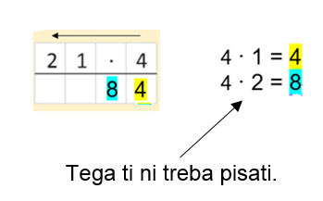

**1. Naloga** na strani 18.

prvi faktor drugi faktor

Računaš:

2 krat 2 je 4 in 4 zapišeš 3 krat 1 je 3 in 3 zapišeš 4 krat 0 je 0 in 0 zapišeš

pod E drugega faktorja. pod E drugega faktorja. pod E drugega faktorja.

2 krat 4 je 8 in 8 zapišeš 3 krat 3 je 9 in 9 zapišeš 4 krat 2 je 8 in 8 zapišeš

pod znak množenja. pod znak množenja. pod znak množenja.

zmnožek t je 82 NADALJUJ SAM NADALJUJ SAM

**2. naloga na strani 19.**

Računaš po korakih od **desne** proti **levi**, pomagaš si lahko s spodnjimi primeri.

Vem, da ti gre že super!

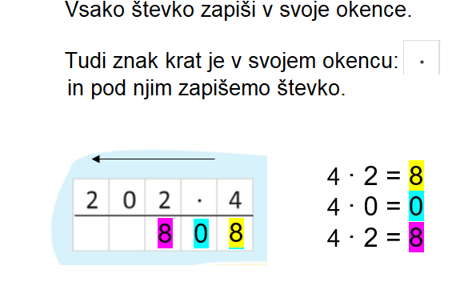





NIT **Tudi moja koža čuti**

**Učbenik stran 69 in 70**

**Zapis v zvezek:**

|  |
| --- |
| V zvezek napiši naslov: Tudi moja koža čuti  Koža - čutilo za tip, mraz, toploto in bolečino.  Koža je občutljiva na dotik. Z dotikom lahko ugotoviš če je predmet gladek ali hrapav, topel ali hladen, trd ali mehak …  S kožo zaznavaš tudi temperaturo in veš, ali se moraš obleči bolj ali manj. Koža je občutljiva tudi za bolečino. |

Če želiš, si lahko že danes ogledaš zelo zanimive kratke oddaje o vseh čutilih, ki si

jih spoznal v zadnjih učnih urah.

**Lahko pa si jih prihraniš za jutri, četrtek, 23. 4. 2020, ko bomo imeli**

**NARAVOSLOVNI DAN »MOJE TELO«.**

VOH IN OKUS <https://4d.rtvslo.si/arhiv/od-popka-do-zobka/174541547>

SLUH <https://4d.rtvslo.si/arhiv/od-popka-do-zobka/174540053>

KOŽA <https://4d.rtvslo.si/arhiv/od-popka-do-zobka/174536961>

OČI <https://4d.rtvslo.si/arhiv/od-popka-do-zobka/1745385>